яРОССИЙСКИЙ УНИВЕРСИТЕТ ДРУЖБЫ НАРОДОВ
ИМЕНИ ПАТРИСА ЛУМУМБЫ
Факультет физико-математических и естественных наук
Лабораторная работа №1
на тему:
«Доставка готовой еды из ресторанов»
Работу выполнил:
Ошкодер Сергей Александрович
НБИБД-01-24
№ студенческого:
11322467007
Преподаватель:
Лукин Антон Вячеславович
Москва
2026

Лабораторная работа № 1
по дисциплине «Программная инженерия»
Тема: «Доставка готовой еды из ресторанов»
Введение
Целью данной лабораторной работы является разработка концепции цифровой платформы для удобного взаимодействия клиентов с сервисом доставки готовой еды из ресторанов, включая поиск и выбор ресторана, формирование заказа, оплату, отслеживание статуса и получение блюд. В рамках работы рассматриваются постановка задачи, анализ требований, описание основных бизнес-процессов, проектирование архитектуры решения, а также построение UML-диаграммы прецедентов и BPMN-диаграммы бизнес-процесса.
Постановка задачи
Проектирование клиентского сервиса системы доставки готовой еды из ресторанов.
1. Основные пользователи системы
Основными пользователями системы являются:
• Клиенты — пользователи, желающие заказать готовую еду из ресторанов с доставкой по адресу;
• Рестораны (сотрудники/менеджеры заведения) — принимают заказы, готовят блюда и обновляют статус готовности;
• Курьеры — доставляют заказ клиенту и подтверждают вручение;
• Администраторы платформы — контролируют заказы, пользователей, рестораны и разрешают спорные ситуации;
• Служба поддержки — помогает клиентам, в том числе если заказ не был получен.
2. Решение
Решение представляет собой современную цифровую платформу с интуитивно понятным веб-интерфейсом и возможностью интеграции с мобильным приложением. Система обеспечивает доступность сервиса с любого устройства за счёт адаптивного интерфейса и поддерживает полный цикл заказа: от поиска ресторана до получения еды и оценки сервиса.
3. Основные процессы
• Регистрация и аутентификация. Создание аккаунта, вход в систему, подтверждение номера телефона, восстановление доступа.
• Поиск и выбор ресторана. Поиск заведений, фильтрация по цене (среднему чеку), скорости доставки, отзывам и типу кухни, добавление ресторана в избранное.
• Формирование заказа. Выбор блюд из меню, фильтрация блюд, проверка состава заказа, добавление комментария к заказу.
• Указание параметров доставки. Выбор адреса из сохранённых или добавление нового, выбор времени доставки.
• Оплата заказа. Оплата банковской картой, через СБП или наличными курьеру. Указать, с какой суммы нужна сдача, можно только при оплате наличными: это необязательное расширение (<<extend>>), а не включение и не обобщение.
• Отслеживание и получение. После оплаты клиент открывает меню отслеживания заказа и только затем проверяет статус готовности. Дальше клиент либо получает заказ, либо не получает его и обращается в службу поддержки.
• Уведомления. Система отправляет уведомления о принятии заказа, начале приготовления, передаче курьеру, приближении доставки и об отказе ресторана.
4. Предметная область системы
Предметная область системы включает управление процессами заказа и доставки готовой еды, взаимодействие клиента с рестораном и курьером через единую цифровую платформу. Основное внимание уделяется удобству оформления заказа, прозрачному отслеживанию статуса, оперативности доставки и повышению удовлетворённости пользователей за счёт персонализированного и понятного интерфейса.
5. Дизайн
Архитектура решения строится по модульному принципу для обеспечения гибкости и масштабируемости. Технические компоненты включают:
• серверную часть, реализующую бизнес-логику заказов, оплаты и статусов;
• базу данных для хранения пользователей, ресторанов, меню, заказов и адресов доставки;
• API для интеграции веб-клиента, мобильного приложения и внешних платёжных сервисов.
В части UI/UX акцент делается на интуитивность, адаптивный дизайн, понятную типографику и визуальные подсказки, упрощающие навигацию по ресторанам, меню и оформлению заказа.
6. Характеристики решения
Функциональные характеристики:
• онлайн-поиск ресторанов и блюд, формирование и оплата заказа;
• меню отслеживания заказа после оплаты и проверка статуса готовности внутри этого меню;
• получение заказа либо обращение в службу поддержки, если заказ не получен;
• управление заказами, уведомлениями и обращениями клиентов;
• поддержка нескольких способов оплаты и адресов доставки.
Нефункциональные характеристики:
• Удобство использования: интуитивный интерфейс и минимальное число шагов для оформления заказа;
• Производительность: быстрая обработка запросов и поддержка большого числа одновременных пользователей в часы пик;
• Безопасность: защита персональных данных пользователей и информации о платежах;
• Надёжность: устойчивость работы сервиса при пиковых нагрузках и сбоях отдельных компонентов.
UML-диаграмма прецедентов
Диаграмма выполнена в программе diagrams.net (draw.io). Все актёры показаны на одной диаграмме.
Замечание по проверке исходной диаграммы. Представленная студентом UML-диаграмма в целом корректно отражает сценарий заказа клиентом, однако содержит ряд замечаний по нотации:
• актор назван обобщённо «Actor» — корректнее указать «Клиент»;
• часть связей оформлена как последовательность шагов (стрелки «далее»), тогда как на диаграмме прецедентов должны использоваться ассоциации актор–прецедент, а также отношения «include», «extend» и обобщение;
• «Подтвердить номер телефона» логичнее включать в регистрацию/создание аккаунта, а не во вход в систему;
• «Нажать поиск» — это элемент интерфейса, а не прецедент; корректнее «Найти ресторан»;
• «Выход из системы» не должен быть конечной точкой всех платёжных сценариев;
• «Указать, с какой суммы нужна сдача» связано с оплатой наличными как <<extend>>, а не как <<include>>;
• проверка статуса готовности относится к меню отслеживания после оплаты, а не к способам оплаты;
• на одной диаграмме вместе с клиентом показаны ресторан, курьер, администратор и служба поддержки.
Ниже приведена уточнённая диаграмма прецедентов и текстовое описание, согласованное с темой работы.
Рисунок 1 — UML-диаграмма прецедентов системы доставки готовой еды
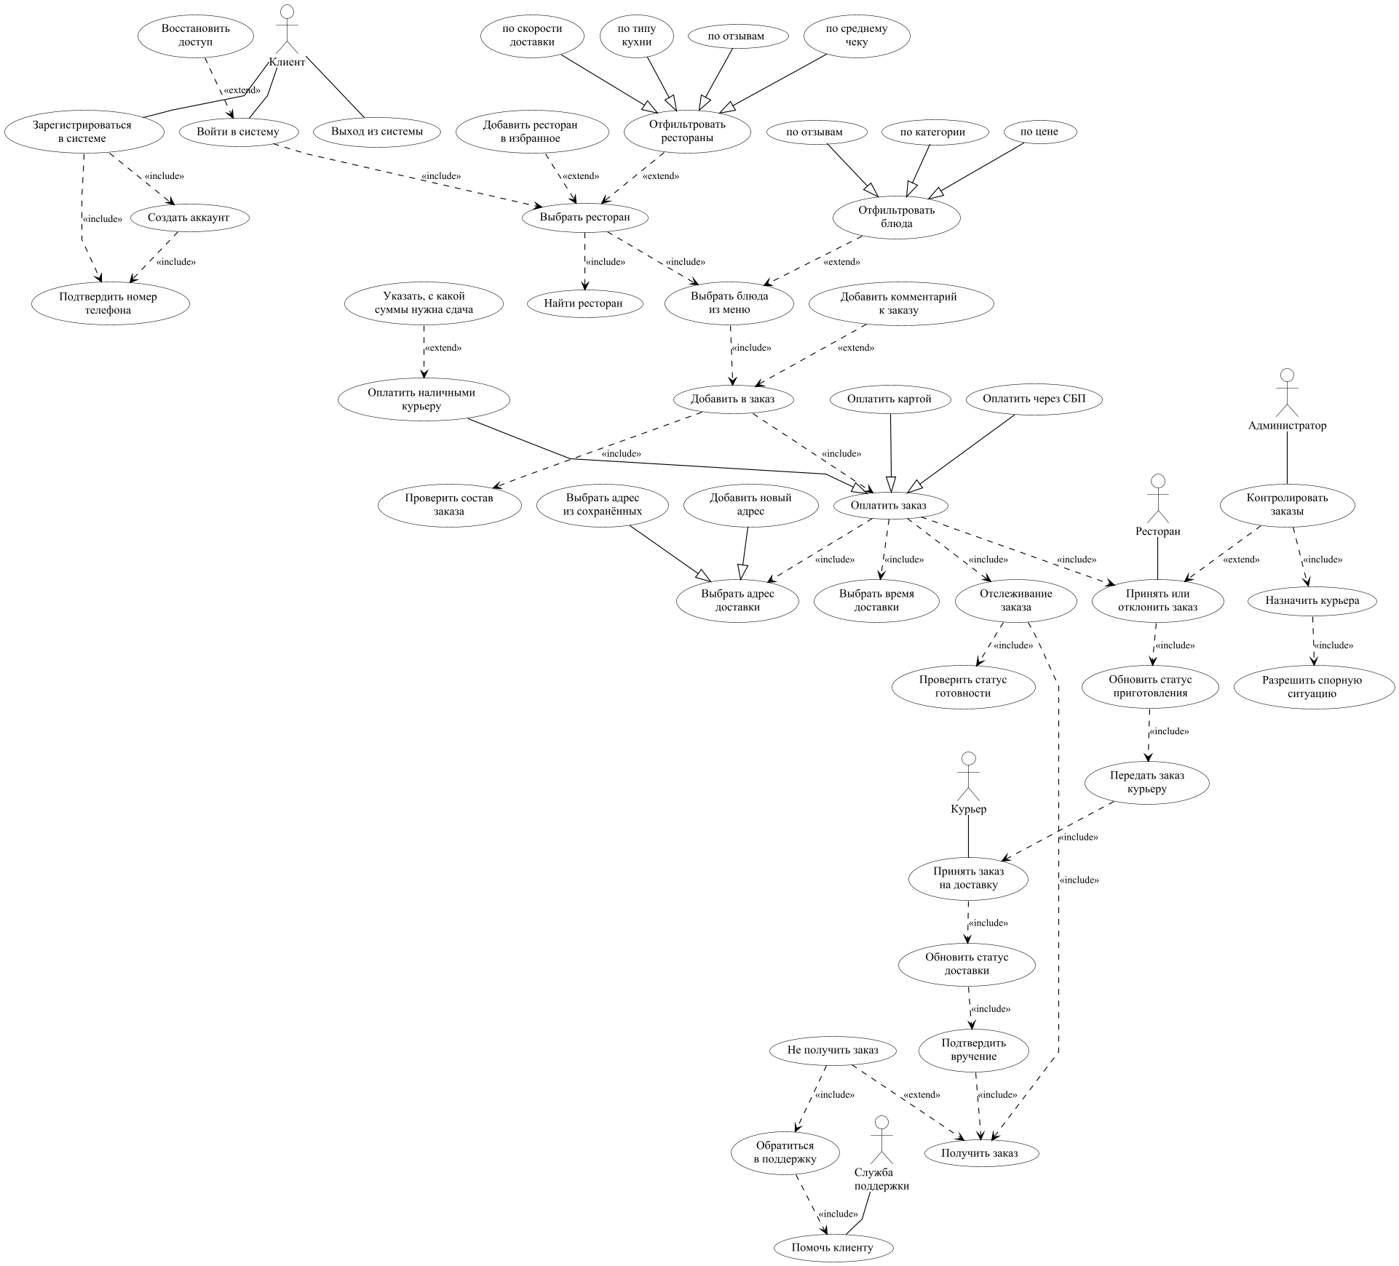
Актёры стоят вне границы системы. Сплошная линия без стрелки — ассоциация. Пунктир <<include>> идёт от базового прецедента к включаемому. Пунктир <<extend>> идёт от расширения к базовому: сдача расширяет оплату наличными, «Не получить заказ» расширяет «Получить заказ». Полый треугольник — обобщение способов оплаты. После «Оплатить заказ» идёт «Отслеживание заказа», и только оно включает «Проверить статус готовности». Служба поддержки участвует в прецеденте «Помочь клиенту».
Прецеденты пользователя-клиента
1. Вход в систему
• Войти в аккаунт
• Создать аккаунт
• Подтвердить номер телефона
• Восстановить доступ
2. Поиск и выбор ресторана
• Выполнить поиск ресторанов
• Выбрать ресторан
• Добавить ресторан в избранное
• Отфильтровать рестораны по цене (средний чек)
• Отфильтровать рестораны по скорости доставки
• Отфильтровать рестораны по отзывам
• Отфильтровать рестораны по типу кухни
3. Формирование заказа
• Выбрать блюда из меню ресторана
• Отфильтровать блюда по цене
• Отфильтровать блюда по категории
• Отфильтровать блюда по отзывам
• Добавить блюда в заказ
• Проверить состав заказа
• Добавить комментарий к заказу
4. Оформление доставки
• Выбрать адрес из сохранённых
• Добавить новый адрес
• Выбрать время доставки
5. Оплата заказа
• Оплатить банковской картой
• Оплатить через СБП
• Оплатить наличными курьеру
• Указать, с какой суммы нужна сдача — <<extend>> прецедента «Оплатить наличными курьеру» (стрелка от указания сдачи к оплате наличными)
6. Отслеживание заказа — меню отслеживания открывается после оплаты
• Открыть меню отслеживания заказа
• Проверить статус готовности (только после меню отслеживания, не напрямую от оплаты)
• Проверить статус доставки
7. Получение заказа — последняя развилка сценария клиента
• Получить заказ
• Не получить заказ и обратиться в службу поддержки — <<extend>> прецедента «Получить заказ»
Прецеденты ресторана
1. Войти в аккаунт ресторана
2. Просмотреть новый заказ
3. Принять или отклонить заказ
4. Обновить статус приготовления
5. Передать заказ курьеру
Прецеденты курьера
1. Войти в аккаунт курьера
2. Принять заказ на доставку
3. Обновить статус доставки
4. Подтвердить вручение заказа клиенту
Прецеденты администратора
1. Войти в аккаунт администратора
2. Изучить заказ
• Назначить/переназначить курьера
• Проверить статус оплаты
3. Связаться с клиентом / рестораном / курьером
• Изменить статус заказа
• Уведомить о изменении статуса
• Разрешить спорную ситуацию
Прецеденты службы поддержки
1. Принять обращение клиента.
2. Помочь клиенту, в том числе если заказ не был получен.
Описание бизнес-процесса
Основной бизнес-процесс системы — оформление и выполнение заказа на доставку готовой еды. Клиент авторизуется, выбирает ресторан и блюда, указывает адрес и время доставки, оплачивает заказ. После успешной оплаты клиент открывает меню отслеживания заказа и только затем проверяет статус готовности. Ресторан принимает заказ, готовит блюда и передаёт их курьеру. Если ресторан отказывает, клиент получает уведомление, и эта ветка завершается конечным событием. Курьер доставляет заказ. Дальше у клиента развилка: получить заказ либо не получить его и обратиться в службу поддержки. Администратор начинает работу одновременно с клиентом, слева на диаграмме, и сопровождает заказ. При неуспешной оплате клиент получает уведомление и может повторить попытку либо выбрать оплату при получении (наличными курьеру).
BPMN-нотация
Диаграмма выполнена в программе diagrams.net (draw.io)
Рисунок 2 — BPMN-диаграмма процесса доставки готовой еды
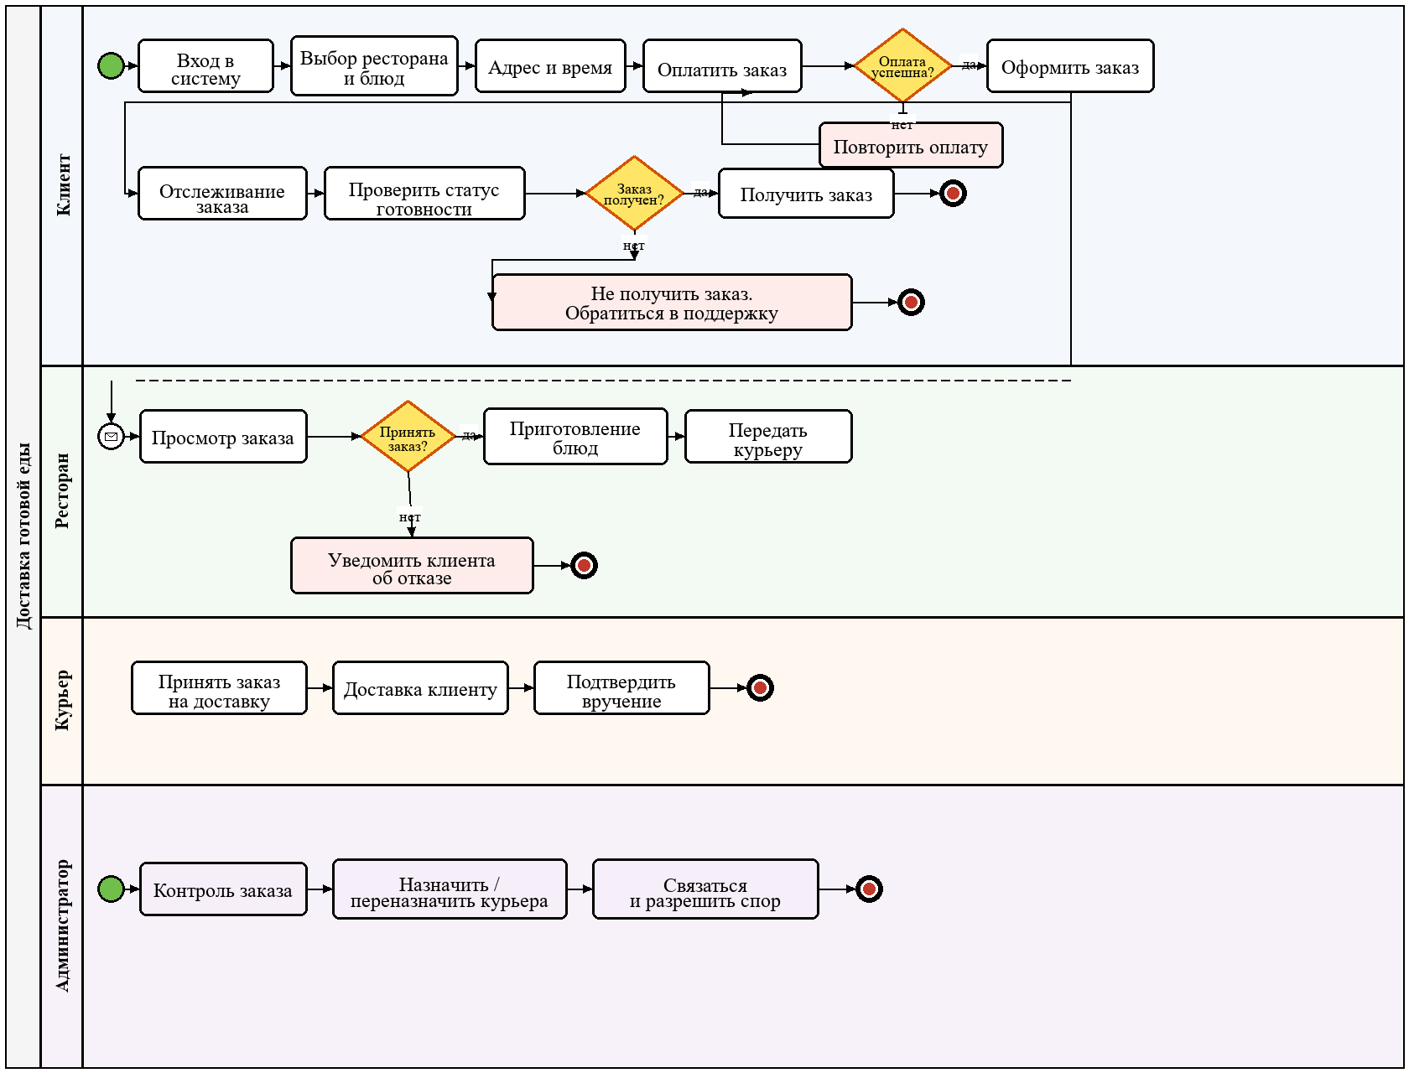
Описание пулов:
• Клиент — вход, выбор ресторана и блюд, адрес и время, оплата. После оплаты — меню отслеживания заказа, и только затем проверка статуса готовности. В конце клиент получает заказ либо не получает его и обращается в службу поддержки;
• Ресторан — просмотр заказа, подтверждение или отказ. Ветка «нет» (ресторан отказал) после уведомления клиента заканчивается конечным событием;
• Курьер — принятие заказа, доставка и подтверждение вручения;
• Администратор — стартовое событие стоит слева, на одной линии с началом клиента, и дальше администратор идёт параллельно заказу: контроль, назначение курьера, связь и разбор спора. Служба поддержки на BPMN-схеме показана задачей клиента «Обратиться в поддержку», чтобы рисунок помещался в ширину страницы; на диаграмме прецедентов служба поддержки — отдельный актёр.
Заключение
В ходе лабораторной работы разработана концепция клиентского сервиса доставки готовой еды из ресторанов, соответствующая современным требованиям к удобству, надёжности и безопасности цифровых платформ. Выполнены постановка задачи, описание предметной области и пользователей, анализ основных процессов, а также построены UML-диаграмма прецедентов и BPMN-диаграмма бизнес-процесса. Полученное решение может служить основой для дальнейшего проектирования архитектуры, интерфейса и программной реализации системы доставки еды.

